Scoreoverzicht verkregen door werken

A - Open Colour
"verspringen " | Geaccepteerd / Finalist | 3.33
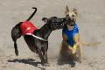  "dog fight" |  | 2.33
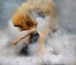  "wolken dek" |  | 3.00
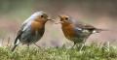  "wormpje geven" | Geaccepteerd / Finalist | 3.67

B - Open monochrome
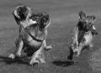  "afghanen race" | Geaccepteerd / Finalist | 4.67
"Verminnen" |  | 3.00
"achterbuurt" |  | 2.33
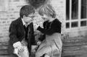  "Vithal&Zytha" |  | 3.00

C - Laugh, smile, good mood, parties, color or monochrome,
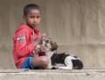  "honden liefde" |  | 2.00
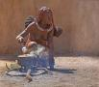  "potje roeren" |  | 2.00
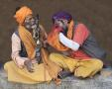  "smoking pipe" |  | 2.00
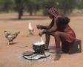  "koken op straat" |  | 1.67

D - Travel, color or monochrome, see FIAP January 2015
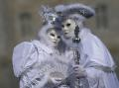  "venetie" |  | 3.00
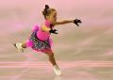  "schattige uitvoering" |  | 2.67
"een tatoe" |  | 1.33
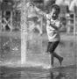  "water dansen" |  | 3.00

Statistische samenvatting van de wedstrijd
Totaal aantal werken | 6136
Totaal aantal auteurs | 554
Details per sectie
 | Aantal werken | Aantal finalisten | Snij score
A - Open Colour | 2084 | 460 | 3.33
B - Open monochrome | 1958 | 316 | 3.33
C - Laugh, smile, good mood, parties, color or monochrome, | 915 | 190 | 3.00
D - Travel, color or monochrome, see FIAP January 2015 | 1179 | 123 | 3.33

